Osnovna škola „Đuro Ester“ Koprivnica
OSTVARENJE KURIKULUMSKIH CILJEVA
ZA ŠKOLSKU GODINU 2015/2016.
KURIKULUMSKO PODRUČJE | DRUŠTVENO-HUMANISTIČKO
NAZIV AKTIVNOSTI | IZVANNASTAVNA AKTIVNOST  MLADI GEOGRAFI
CIKLUS (RAZRED) | 2. i 3. (5., 6. i 7. razred)
CILJ AKTIVNOSTI | Pripremiti učenike za natjecanja i terenski rad iz geografije
NAČIN REALIZACIJE  (OPIS AKTIVNOSTI) | - pripremanje za natjecanja iz geografije rješavanjem različitih tipova g. zadataka, crtanjem i skiciranjem prostora, orijentacijom i uporabom različitih g. karata  - sudjelovanje u natjecanjima iz geografije  - stjecanje širih znanja o Europi i Hrvatskoj, europskim regijama i europskim integracijama istražujući različite izvore znanja i izvornu stvarnost  - izrada istraživačkih radova i PowerPoint prezentacija  - razvijeno umijeće upotrebe geografske i topografske karte  - sudjelovanje u školskim projektima i obilježavanju značajnijih  - datuma (Dan planeta zemlje, Dan voda, Dan neovisnosti, Dan međunarodnog priznanja RH)  - sudjelovanje u projektu „Večer geografije“ – radionica povodom Dana škole  - izvanučionička nastava „Dani otvorenih vrata PMF-a“ u Zagrebu  - upoznata drugačija (zabavna) strana geografije i njena svakodnevna korist i primjena u životu
VREDNOVANJE I SAMOVREDNOVANJE | - objavljivanje članaka i fotografija na web stranicama škole, lokalnim tiskovinama i lokalnoj televiziji  - riješeni zadaci i testovi znanja iz geografije  - uspjeh na školskom, županijskom i državnom natjecanju iz geografije –  5. razred  1.mjesto na županijskom i 2. na DRŽAVNOM natjecanju - Dunja Međurečan  2.mjesto na županijskom natjecanju - Dorian Tarle  4. mjesto na županijskom natjecanju - Dinko Majerus  6. razred  2. mjesto na županijskom natjecanju  - izrada prigodnih panoa/ppt.prezentacija/plakata/kartograma  - sudjelovanje u aktivnostima „Dani otvorenih vrata PMF-a“ u Zagrebu
ODGOVORNA OSOBA | Dubravka Vajdić Kolarić, prof.

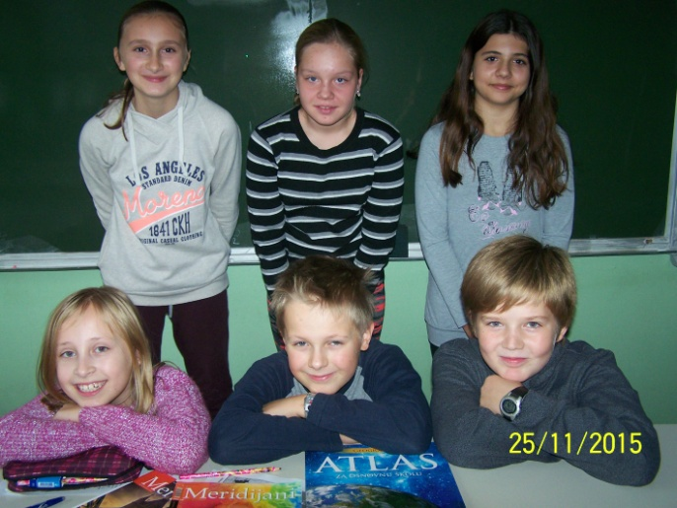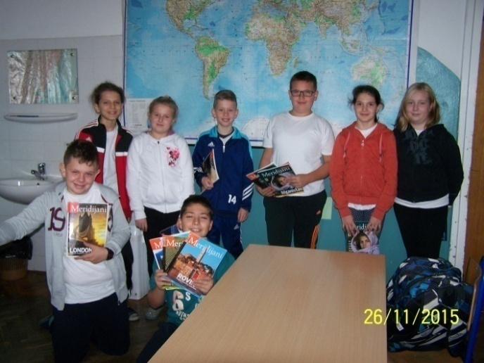
Dora Pavlović, Dinko Majerus, Dorian Tarle, Vanja Setinšek, Lovro Lokotar, Dunja Međurečan, Ema
Anja Smolak, Ivana Marković Pintarić, Luka Petak, Hana Šijak i Eva Petrović

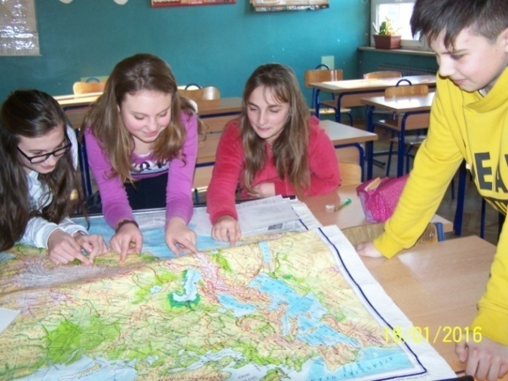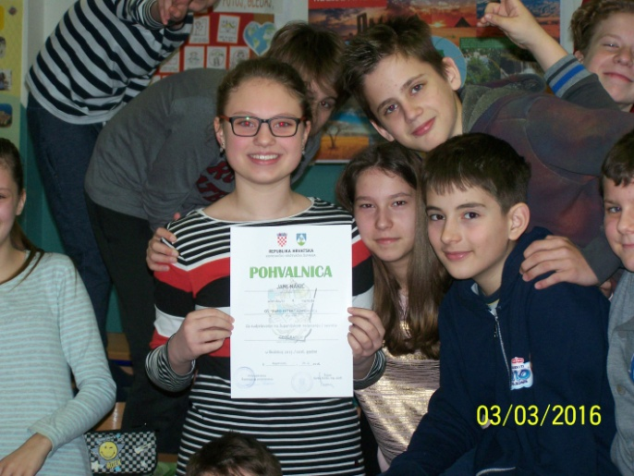
Patricija Bačani, Jana Nakić, Anja Matovina, Ivan JANA NAKIĆ - 3. na školskom i 4. na županijskom
Buhić - 6. razred

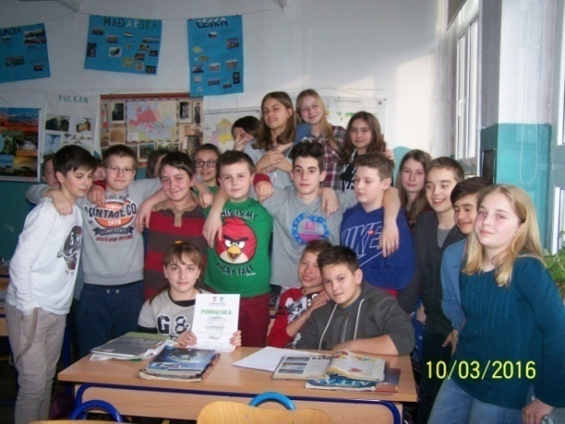 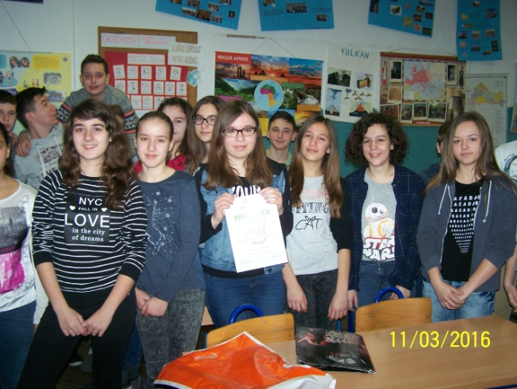Anja Matovina - 2. na školskom, 8. na županijskom Marta Kunštić, 7. razred - 1. na školskom

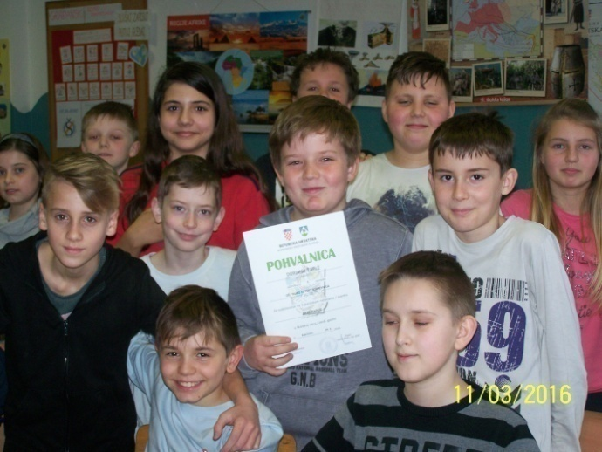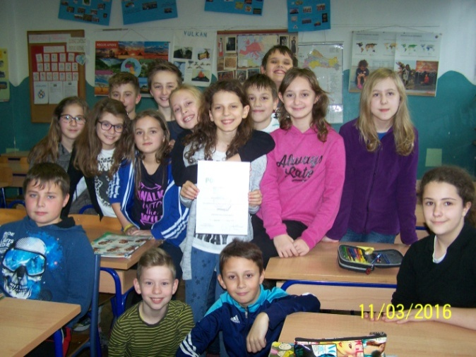
DORIAN TARLE - 2. mjesto na školskom i DUNJA MEĐUREČAN - 1. na školskom i
2. mjesto na županijskom natjecanju županijskom te 2. na DRŽAVNOM natjecanju

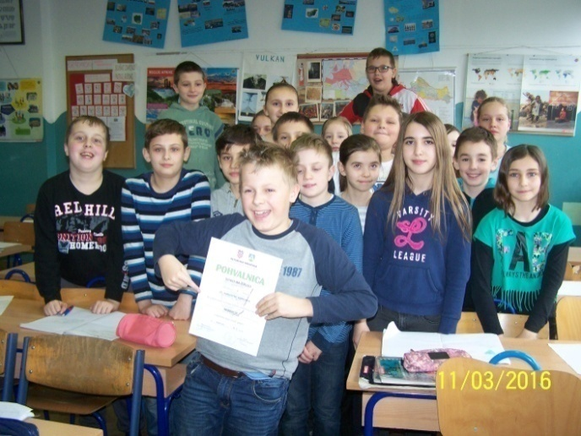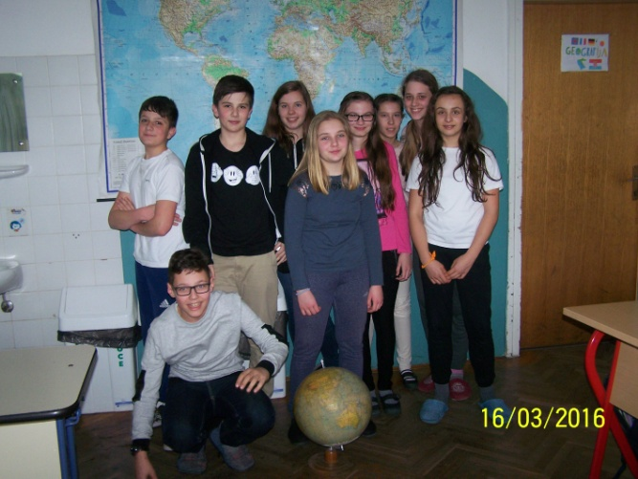
DINKO MAJERUS - 3. mjesto na školskom i Borna Kovačić (čuči), Ivan Slobođanac, Ivan Buhić,
4. mjesto na županijskom n. Andrea Stapar, Patricija Jagarinec, Patricija
Bačani, Sara Forjan, Sara Božić, Mia Zagrajski-6. r

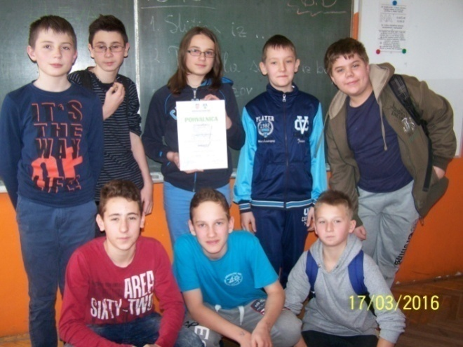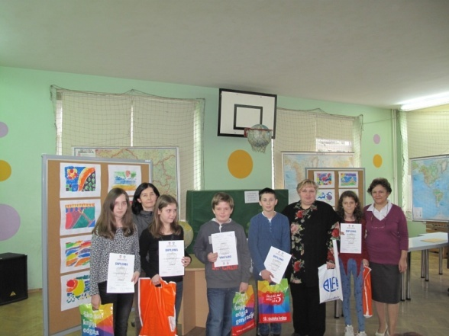
PETAR GRUBIĆ - 1. mjesto na školskom
i 2. mjesto na županijskom natjecanju

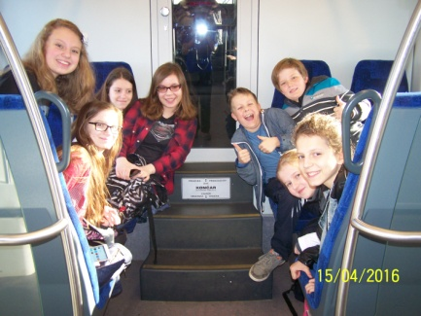
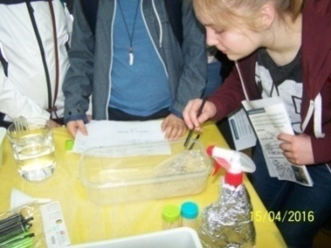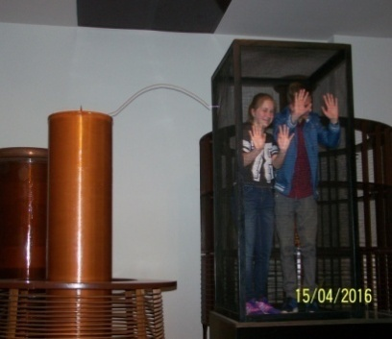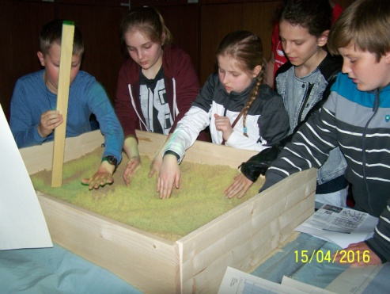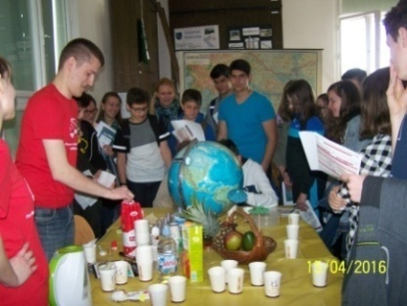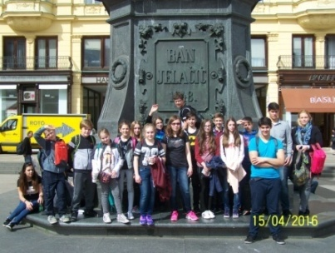

DAN ŠKOLE
DAN OTVORENIH UČIONICA
27. svibnja 2016.
OPIPLJIVA GEOGRAFIJA
RADIONICA 1 | OD POSTANKA NAFTE DO UZORKA STIJENA | dipl. ing. naftnog rudarstva Sonja Buti
RADIONICA 2 | VULKANI | Jasminka Fanuko-Polančec, prof.
RADIONICA 3 | TORNADO U BOCI  OBLAK U BOCI  KOMPAS | Mirna Kovačić, prof
RADIONICA 4 | GASTROGEOGRAFIJA | Dubravka Vajdić Kolarić, prof.
RADIONICA 5 | IZLOŽBA SUVENIRA UZ ZAKUSKU | SVI PRISUTNI
